ΠΙΝΑΚΑΣ ΜΕΤΑΛΛΙΩΝ ΒΙΛΝΙΟΥΣ ΛΙΘΟΥΑΝΙΑΣ 2-7/7/2024
ΕΥΡΩΠΑΪΚΟ ΠΡΩΤΑΘΛΗΜΑ ΕΦΗΒΩΝ-ΝΕΑΝΙΔΩΝ 50άρας ΠΙΣΙΝΑΣ
ΔΙΟΡΓΑΝΩΤΡΙΑ ΑΡΧΗ  LEN EUROPEAN AQUATICS
Κ | ΣΥΛΛΟΓΟΙ | ΧΡΥΣΑ | ΑΡΓΥΡΑ | ΧΑΛΚΙΝΑ | ΣΥΝΟΛΟ
1 | 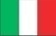 ΙΤΑΛΙΑ | 4 | 2 | - | 6
2 |  ΛΙΘΟΥΑΝΙΑ | 3 | - | - | 3
3 | 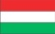 ΟΥΓΓΑΡΙΑ | 2 | - | 3 | 5
4 |  ΜΕΓΑΛΗ ΒΡΕΤΑΝΙΑ | 1 | 1 | 2 | 4
5 | 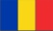 ΡΟΥΜΑΝΙΑ | 1 | 1 | - | 2
- | 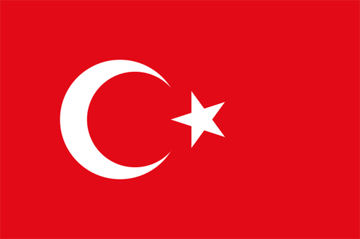 ΤΟΥΡΚΙΑ | 1 | 1 | - | 2
7 | 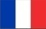 ΓΑΛΛΙΑ | - | 2 | 1 | 3
- | 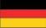 ΓΕΡΜΑΝΙΑ | - | 2 | 1 | 3
9 | ΔΑΝΙΑ | - | 1 | 1 | 2
10 | ΒΕΛΓΙΟ | - | 1 | - | 1
- | 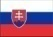 ΣΛΟΒΑΚΙΑ | - | 1 | - | 1
12 | 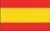 ΙΣΠΑΝΙΑ | - | - | 2 | 2
13 | 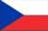 ΤΣΕΧΙΑ | - | - | 1 | 1
- | 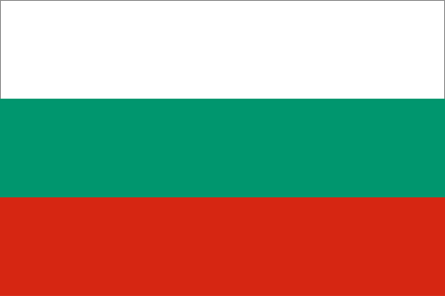 ΒΟΥΛΓΑΡΙΑ | - | - | 1 | 1

